B-15 — Optimisation d'une découpe linéaire
Fiche d'exercice Magpie · Lot A — Découverte des composants natifs
Thématique | B4 · Données, métrés et livrables
Référence au référentiel | REF-044, REF-045, REF-082
Compétence visée | Appliquer une heuristique de découpe et mesurer l'écart entre son résultat et la borne théorique.
Case Bloom (révisée) | Évaluer × procédurale
Niveau | Intermédiaire
Durée cible | 30 minutes
Prérequis | B-13
Mode de validation | SingleValue — tolérance 0
Solution de référence | 18 composants
Version | v0.4-260901 — Ind. C — 01/09/2026
Conception | magpie-conception-exercices v2.3

SUJET
Compétence visée
Mettre en œuvre un algorithme de placement glouton et en mesurer la performance.
Contexte
La barre se commande à l'unité. La règle du plus grand d'abord est celle de l'atelier, parce qu'elle se tient de tête.
Énoncé
Débite 30 pièces de longueurs variées dans des barres de 6 000 mm. Applique la règle du plus grand d'abord et affiche le nombre de barres consommées ainsi que la chute totale.

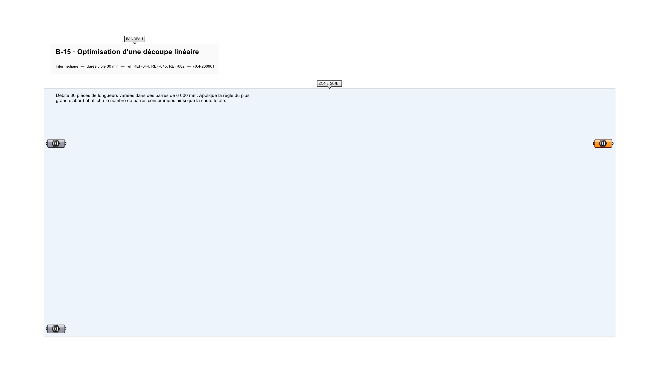
Le canvas à l'ouverture de B-15_sujet.gh : les données fournies et le paramètre REPONSE.
Ce qui vous est fourni
Une liste de 30 longueurs internalisée.
Ce qui est attendu
12 barres.
Branchez votre résultat sur le paramètre REPONSE. La correction compare cette sortie en mode SingleValue.
La consigne ne nomme aucun composant, et c'est délibéré : nommer l'outil reviendrait à donner la réponse. Ce lot n'autorise que des composants natifs de Grasshopper pour Rhino 8 — aucun plugin tiers n'est nécessaire.
Barème
2 points pour l'algorithme, 1 point pour le nombre de barres, 1 point pour la chute.

CORRIGÉ
À ne consulter qu'après avoir cherché. Dans le fichier B-15_complet.gh, le corrigé occupe la zone basse du canvas. Il ne produit rien tant que l'interrupteur AFFICHER LE CORRIGÉ n'est pas basculé sur vrai : positionnez-le sur faux pour faire disparaître le résultat.

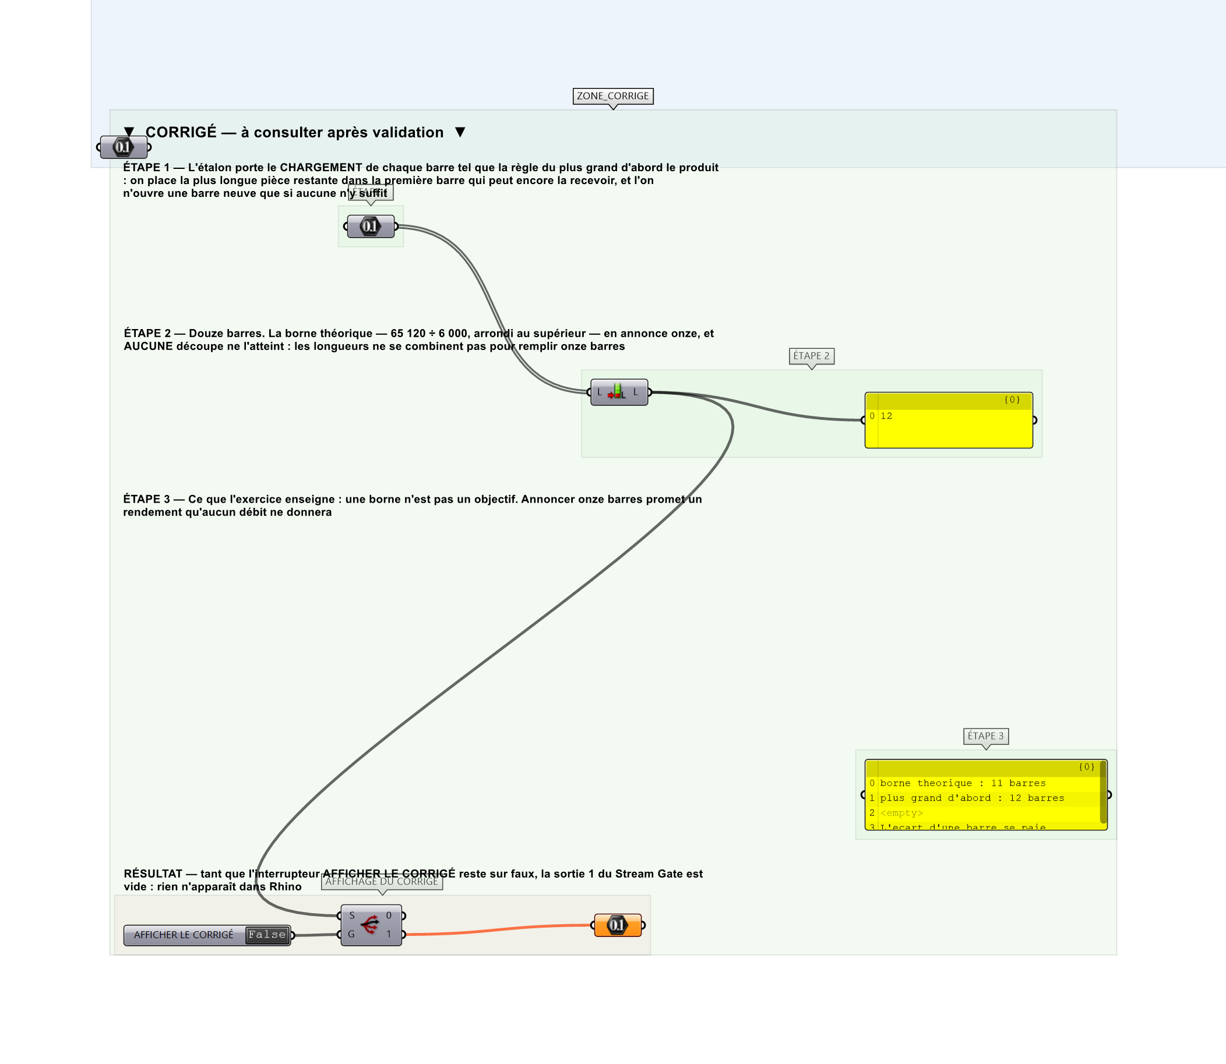
La zone corrigé. Elle est autonome : les données fournies y sont recopiées, aucun câble ne la relie à la zone sujet.
Marche à suivre
Étape 1. Trier les longueurs par ordre décroissant avec Sort List puis Reverse List.
Étape 2. Mettre en place une boucle Anemone : à chaque itération, tenter de placer la pièce suivante dans une barre ouverte.
Étape 3. Si aucune barre ne peut l'accueillir, ouvrir une nouvelle barre.
Étape 4. Accumuler l'état des barres dans la boucle avec un paramètre de rebouclage.
Étape 5. En sortie de boucle, compter les barres et sommer les chutes.
Étape 6. Afficher les deux valeurs.
Étape 7. Comparer avec le minimum théorique (somme des longueurs divisée par 6000, arrondi supérieur).
L'erreur attendue
C'est l'erreur qu'il faut guetter, parce qu'elle est diagnostique : elle dit ce que l'apprenant a mal compris, là où un simple « faux » ne dirait rien.
Diviser la longueur totale par celle d'une barre : 11. C'est la BORNE théorique, et aucune découpe ne l'atteint ici — les longueurs ne se combinent pas pour remplir onze barres. Annoncer 11 revient à promettre un rendement qu'aucun débit ne donnera.

Pièges fréquents
• Boucle sans condition d'arrêt : Grasshopper se fige.
• Oublier le trait de scie dans le cumul.
• Tri croissant au lieu de décroissant : le résultat se dégrade nettement.
Composants de la solution de référence
Sort List, Reverse List, Anemone ou Python, Mass Addition, Panel
Cette liste figure sur la fiche formateur uniquement : elle ne doit pas être remise à l'apprenant avant qu'il ait cherché.
Pourquoi ce jeu de données
30 longueurs pour 65 120 mm, soit 10,85 barres en surface : la borne est 11, et la règle du plus grand d'abord en consomme 12. L'écart d'une seule barre est le cas intéressant — assez petit pour qu'on croie à une erreur de calcul, assez réel pour se payer.
Limite de la correction automatique
12 est le résultat de CETTE heuristique. Un placement optimal pourrait faire mieux — le trouver est un problème dont on ne connaît pas de solution rapide, et c'est précisément pourquoi l'atelier emploie une règle simple.

Pour aller plus loin
• Comparer avec une stratégie du meilleur ajustement.
• Écrire l'algorithme en composant Python plutôt qu'en boucle Anemone.
• Autoriser plusieurs longueurs de barre commerciale.
Fichiers de cet exercice
• B-15_sujet.gh — énoncé et données de départ, sans le corrigé
• B-15_complet.gh — énoncé et corrigé, ce dernier commandé par l'interrupteur
• B-15.json — descripteur pour le plugin Magpie
• B-15_fiche.docx — la présente fiche
• B-15_fiche_sujet.docx — la fiche sans le corrigé, pour l'apprenant

